Questão 5

letra (a)

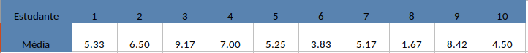

letra (b)

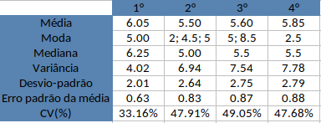

letra (c) Para o período:

Média: X = 5.6833

Variância: s² = 6.2098

Desvio padrão: s = 2.4919

Erro padrão da média: s(X) = 0.2275

CV (%) = 43.85%